МУНИЦИПАЛЬНОЕ БЮДЖЕТНОЕ ДОШКОЛЬНОЕ ОБРАЗОВАТЕЛЬНОЕ УЧРЕЖДЕНИЕ
«ДЕТСКИЙ САД КОМБИНИРОВАННОГО ВИДА № 55»

Методическая разработка

«Дидактические упражнения на песке для развития математических способностей»

Подготовил: воспитатель
1-ой категории
Зайцева О.Б.

Дидактические упражнения на песке для развития математических способностей

Дидактическое упражнение «Дойди по дорожке».

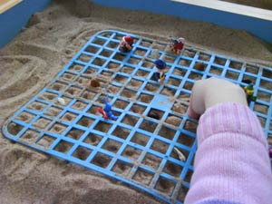

Цель: учить ориентироваться на плоскости; развивать умение дослушать до конца задание; развивать мелкую моторику рук; учить задавать задание друг другу.
Материал: песочница с песком, мелкие игрушки, маленькие предметы (пуговицы, камешки, косточки).
Ход игры:
1 вариант.
На песке лежит сеточка, в ней в некоторых квадратах стоят маленькие игрушки. Воспитатель предлагает найти нужную игрушку (начинаем с первого нижнего квадрата) – пять шагов вверх, три шага вправо и т.д. Так ребёнок доходит до игрушки, которую задумал взрослый. Далее ребёнок задумывает и даёт указания взрослому (другому ребёнку).

2 вариант.
Один ребёнок закрывает глаза, другой в каком-нибудь квадрате в песок зарывает что-то интересное (пуговицу) и так же руководит действиями другого ребёнка. Если задание выполнялось правильно, ребёнок найдёт в песке спрятанный сюрприз.

Дидактическое упражнение: «Дорожка из счётных палочек»

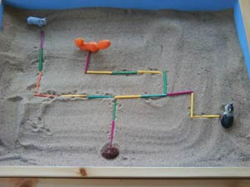

Цель: учить ориентироваться на плоскости; развивать умение дослушать до конца задание; развивать мелкую моторику рук, путём взаимодействия пальчиков с песком, счётными палочками и мелкими игрушками.
Материал: песочница с песком, счётные палочки, мелкие игрушки.
Ход игры:
Дети друг другу указывают направление движения – 2 палочки вверх, 3 вправо, 1 вниз, 1 вправо – здесь живёт котик; 2 вверх, 3 налево, 3 вверх – здесь живёт волк; 2 вверх, 2 вправо, 1 вверх, 3 налево, 1 наверх – здесь живёт белка. Начинать движение всегда нужно с отмеченного места (начала пути) – от камушка.

Дидактическое упражнение: «Угадай, где спрятано?»

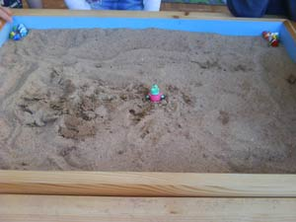
Цель: продолжать учить детей ориентироваться на плоскости, развивать умение видеть углы и середину песочницы, повторять названия геометрических фигур и их цвет.
Материал: мелкие игрушки, пуговицы, камешки, цветные рамки.
Ход игры:
1 вариант. У детей мелкие игрушки. Воспитатель предлагает поставить свою игрушку в любой угол, середину или на любую сторону песочницы.
В: Маша, где стоит твоя игрушка? (в середине)
В: слушай внимательно, куда пойдёт твой мишка – в нижний правый угол. Посмотри глазками, с кем он там встретиться? (с львёнком), молодец, покажи ему дорогу – ребёнок берёт игрушку и «идёт».
Воспитатель предлагает ребёнку самому придумать, куда пойдёт игрушка. Взрослый следит за речью ребёнка – отвечает полным ответом, правильно определяет место игрушки.
2 вариант. У детей разноцветные пуговицы или другие предметы, один ребёнок закрывает глаза, другой прячет пуговицу в песке. Когда ребёнок открывает глаза, ему говорят: я спрятал пуговицу в квадрат в верхнем левом углу, угадай, где спрятано? Другой ребёнок ищет. Или воспитатель говорит: в правый нижний квадрат нужно положить все треугольные пуговицы. (Все, у кого такие пуговицы, кладут их в указанное место). В нижний левый угол – все жёлтые пуговицы, в верхний левый угол – все с ушком, в верхний правый угол – все маленькие. Дальше считаем, в каком углу, сколько пуговиц, где или каких больше (меньше).
Песочный телеграф
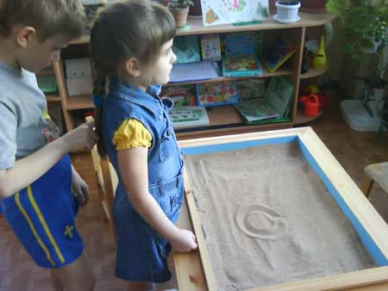

Цель: доставить детям тактильное удовольствие, обучать переводу тактильных ощущений в знаки.
Материал: песочница с песком.
Ход игры.
Дети выстраиваются в колонну в затылок друг другу.
Взрослый, ведущий игры, «рисует» пальцем на спине последнего ребенка геометрическую фигуру — прямую линию, угол, окружность, прямоугольник, треугольник и др. Тот, кто получил «сообщение», должен передать его следующему игроку точно таким же способом — нарисовать фигуру пальцем на спине соседа. Последний получатель сообщения воспроизводит форму палочкой на песке. После этого он становится в конец колонны. Игра повторяется.
Можно разбить детей на две команды. Тогда взрослый посылает «сообщение» то одной, то другой команде и следит, чтобы телеграммы были переданы без ошибок. В этом случае игра приобретает элементы соревнования.
Когда дети освоят «чтение» и «передачу по телеграфу» информации о фигурах, можно перейти к рисованию цифр и букв. При этом необязательно, чтобы дети уже знали все буквы. Достаточно, чтобы они умели повторить за взрослым движения. Потом, когда знак появится на песке, ведущий может сообщить название буквы.
Самым сложным вариантом является вариант, когда в результате передачи знаков должно появиться целое слово из трех-четырех букв: мама, папа, лук, сук, кот, сом, рот, корм и т.п.

Дидактическое упражнение «Весёлые раскопки»

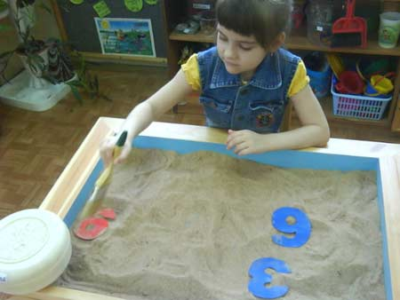

Цель: активизировать социально – эмоциональный опыт детей путём расширения их представлений об окружающем мире; развитие тактильно – кинестетической чувствительности и мелкой моторики рук.
Материал: песочница с песком, мелкие игрушки, кисти для раскопок, совочки.
Ход игры:
Воспитатель заранее прячет в песке нужный материал – полуразрушенный замок из кубиков, животных, цифры, геометрические фигуры и т.д. дети откапывают, что спрятано в песке. Копать нужно очень осторожно, снимая песок тонкими пластами, ни в коем случае не углубляясь, не выкапывая ям. Если лопатка наткнется на какой-то предмет в песке, ее нужно срочно сменить на большую кисточку и дальше работать уже только кисточками, осторожно освобождая поверхности находки. В процессе игры дети получают знания об окружающем мире, учатся фантазировать и выдвигать свои гипотезы (если это замок, животные, инопланетяне, яйца и т.д.), закрепляют знания о цифрах, буквах, счёте предметов и т.д.

Дидактическое упражнение «Вертикаль – горизонталь»

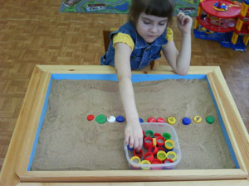
Цель: учить детей ориентироваться на плоскости, находить вертикаль, горизонталь и диагональ.
Материал: песочница с песком, мелкие предметы (камушки, кисточки) и маленькие игрушки.
Ход игры:
Для того чтобы увидеть горизонтальную линию – сдвигаем песок на нижнюю или верхнюю часть песочницы. Если песок наверху – это земля и там живут сухопутные животные, растут деревья (все эти игрушки ставим в песок), а на нижней части песочницы получилось море, где живут водоплавающие животные, на дне могут лежать камешки, ракушки и немного песка. Если песок на нижней части песочницы – это тоже земля, но верхняя часть – это небо и туда ставим игрушки, которые могут летать (птицы, самолёты и т.д.) В процессе игры закрепляем знания детей о месте обитания животных – лес, пустыня, джунгли; повторяем названия животных; считаем, сравниваем количество игрушек.
Для того, чтобы увидеть вертикальную линию – кладём на песок две ладошки. У двух ладошек будет 2 одинаковых домика и, чтобы они не сорились, разделим песочницу пополам. Левая ладошка выбирает игрушки для своего домика, а правая – для своего. В другой раз, поставим ёлочки к верхнему бортику песочницы, а куколку - к нижнему, и попросим ребёнка построить дорожку в лес так, чтобы получилась вертикальная линия.
Диагональ можно построить из разного материала – из одного уголка песочницы в другой. Можно дать задание ребёнку выложить дорожку из 7 красных пуговиц, 4 синих, 5 больших, 8 круглых и т.д. так закрепим название цвета, формы и величины предметов.
В процессе такой игры развиваем речь, закрепляем знания об окружающем мире, развиваем внимание и мышление.

Дидактическое упражнение «Найди цифру»

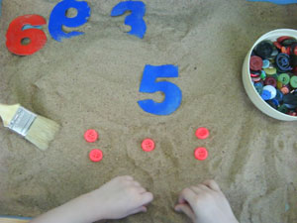
Цель: развитие мелкой моторики рук; развитие внимания и терпения; продолжать разделять числа на чётные и нечётные.
Материал: песочница с песком, двухсторонние цифры (синие – нечётные, красные – чётные), мелкие игрушки.
Ход игры.
В песке закопаны цифры. Ребёнок «запускает» в песок руки и ищет цифру.
В: посмотри, какая эта цифра? Проверь, правильно ли она у тебе лежит?
(воспитатель. следит, чтобы цифры лежали не в зеркальном отображении)
В: посмотри, у тебя цифра синего (красного) цвета. Это говорит о том, что цифра нечётная (чётная).
Воспитатель на камушках объясняет, что значит чётная или нечётная цифра. Чтобы хорошо запомнить цифру можно обрисовать её пальцем вокруг по песку, «прошагать» вокруг пальчиками или рядом выложить такую же цифру косточками, палочками и т.д.
Далее ребёнок ищет следующую цифру и опять объясняется на мелких предметах чёт и нечет. Когда ребёнок это запомнит, он просто говорит: «Это цифра 5, она нечётная, поэтому синего цвета».
Задание можно усложнить, если предложить выложить на песке больше или меньше предметов, чем найденная цифра.
Чтобы было интересно, в песок можно закопать и другие маленькие предметы, но найти надо цифры.
Искать можно руками или раскапывая осторожно совочком, кистью.

Дидактическая игра «Узор в геометрической фигуре»

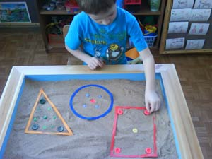
Цель: ориентировка на плоскости, развивать умение видеть углы и середину фигуры, развивать воображение и фантазию, умение подбирать различный материал, развитие мелкой моторики рук.
Материал: песочница, рамки геом. фигур, камешки, пуговицы, ракушки.
Ход игры:
Дети выбирают рамку геометрической фигуры, природный или бросовый материал и составляют узор на песке. При этом повторяем - где у фигуры углы и сколько их, где стороны и сколько их, где середина. Для того, чтобы узор получился красивым, нужно считать и выкладывать одинаковое количество предметов, например по сторонам, одинаковые предметы по величине по углам, компоновать по цвету и т.д.

Решение логических задач

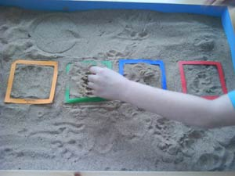---------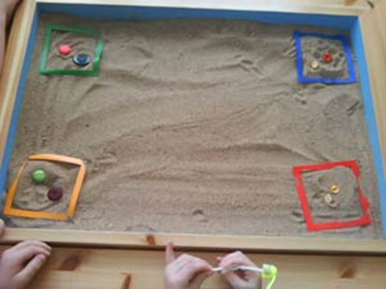
Цель: учить детей находить по описанию местонахождение игрушки, повторять название цвета и геометрической фигуры.
Материал: цветные рамки из геометрических фигур, мелкие игрушки.
Ход игры;
Воспитатель предлагает детям угадать, куда спрятана игрушка: не в жёлтом квадрате, не в красном, а между зелёным и красным; не в первом, не в третьем, не в красном и т.д.
Мышка едет не в первом и не в последнем вагоне.
Цыпленок не в среднем и не в последнем вагоне.
В каких вагонах едут мышка и цыпленок?
Стрекоза сидит не на цветке и не на листке.
Кузнечик сидит не на грибке и не на цветке.
Божья коровка сидит не на листке и не на грибке.
Кто на чем сидит? (лучше все нарисовать)
В трех тарелках лежат разные фрукты.
Бананы лежат не в синей и не в оранжевой тарелке.
Апельсины не в синей и в розовой тарелке.
В какой тарелке лежат сливы?
Дидактическая игра «Домик для друзей»

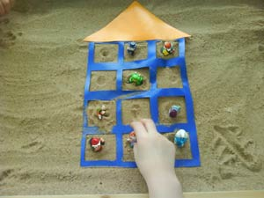
Цель: ориентировка на плоскости, умение найти или описать где живёт зверёк, используя в речи понятия этаж и квартира.
Материал: домик для игры в песке, мелкие игрушки.
Ход игры:
1 вариант. Воспитатель предлагает детям разместить свои игрушки по квартирам в домике. У каждой игрушки свой адрес – в синем квадрате жёлтый круг, в коричневом квадрате жёлтый прямоугольник и т.д.
2 вариант. Воспитатель говорит: 2 этаж, 3 квартира. Ребёнок находит эту квартиру и отвечает: мой адрес в жёлтом квадрате зелёный прямоугольник.
3 вариант. Все игрушки ставятся по квартирам. Воспитатель говорит: тот, кто живёт в квартире синий квадрат розовый треугольник, идёт гулять. Ребёнок с этим адресом убирает игрушку.

Дидактическое упражнение «Дорисуй фигуру»

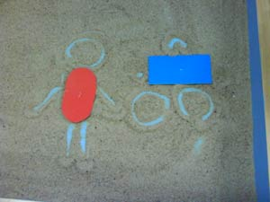------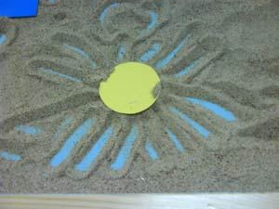

Цель: закреплять названия геометрических фигур; закреплять названия цвета фигур; развивать воображение ребёнка; развивать мелкую моторику рук.
Материал: геометрические фигуры – круг, квадрат, прямоугольник, треугольник, овал, трапеция, разного цвета и разной величины.
Ход игры:
В: дети, посмотрите, сегодня я приготовила для вас «Чудесный мешочек», а в нём….давайте посмотрим, что там лежит?
Дети по одному запускают руку в мешок, достают по одной геометрической фигуре и отвечают на вопросы:
- Что за геометрическая фигура у тебя в руке?
- Какого цвета?
- Посмотри, на какие предметы в группе похожа эта фигура?
- Если соединить Евину и твою фигуру, что получится?
В: давайте подойдём к песочнице. Я положу на песок квадрат и пальчиком или палочкой дорисую к нему треугольник – у меня получился дом. Подумайте, что вы можете дорисовать к вашей фигуре и нарисуйте.
Дети выполняют задание, достают другую фигуру и рисуют другой рисунок.
Далее, в самостоятельной игре, дети берут геометрические фигуры по своему выбору.

